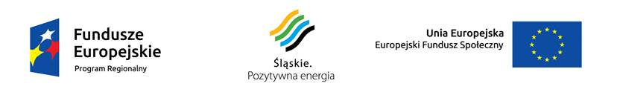

Sławków, 05.04.2016 r.
Burmistrz Miasta Sławkowa
informuje, że w dniach od 05.04.2016 r. do 02.05.2016 r.
trwa ponowny nabór do projektu pn.
"Inwestycja w człowieka środkiem do osiągnięcia efektów społecznych"
realizowanego w ramach Regionalnego Programu Operacyjnego Województwa Śląskiego na lata 2014-2020 (Europejski Fundusz Społeczny) dla osi priorytetowej: IX. Włączenie społeczne dla działania: 9.1. Aktywna integracja dla poddziałania 9.1.6. Programy aktywnej integracji osób i grup zagrożonych wykluczeniem społecznym-tryb pozakonkursowy.
Osoby zainteresowane udziałem w projekcie proszone są o złożenie wniosku o przyjęcie do udziału w projekcie wraz z ankietą nabór do projektu pn. "Inwestycja w człowieka środkiem do osiągnięcia efektów społecznych", w wersji papierowej w siedzibie MOPS, przy ul. Kościelnej 11 w Sławkowie. Dopuszcza się złożenie w/w dokumentów rekrutacyjnych w formie elektronicznej w przypadku posiadania certyfikowanego podpisu kwalifikowanego. Wzory dokumentów do pobrania na stronie BIP MOPS Sławków oraz w siedzibie MOPS pokój nr 14 i 15. Szczegółowe zasady rekrutacji projektu określa regulamin rekrutacji do projektu pn. "Inwestycja w człowieka środkiem do osiągnięcia efektów społecznych"
Kontakt z przedstawicielem zespołu projektowego:
1) Zarządzający projektem/Kierownik MOPS w Sławkowie – Ewa Niewiara pod nr tel. 797-129-639 lub 32 260-82-28, MOPS Sławków,
ul. Kościelna 11, pokój nr 14

